

## 

MOMBAL

23/02/2021

## Adriano, Bruno, Lucas, Mariana, Márcia, Orlando

# Missão

Melhorar a vida financeira dos brasileiros.

# Visão

Tornar-se a empresa referência no mercado nacional até 2030 no assunto recuperação de crédito.

# Valores

Responsabilidade socioambiental, espírito de equipe, ética profissional e institucional, Inclusão social.

# Objetivo

Tornar-se o maior Hub de conexão de empresas e pessoas para recuperação de crédito no território nacional.

# Especificações

A MOMBAL visa impactar a sociedade e a economia brasileira ajudando toda uma cadeia produtiva a reaver seu crédito através de um sistema de negociação inovador e facilitado, que busca trazer benefícios a todos os envolvidos no processo.

## Como isso é possível?

As empresas poderão cadastrar os débitos na plataforma da MOMBAL gratuitamente criando assim um portfólio das dívidas que gostariam de resgatar mas não possuem pessoal especializado para tal. Como a plataforma conta com diversas recuperadoras de crédito é como se várias empresas trabalhassem para tentar reaver seu crédito para você ao mesmo tempo.

As Recuperadoras de Crédito por sua vez terão acesso ao seu portfólio e de outros clientes e elas poderão lançar ofertas de forma gratuita a todos os clientes para regularizar suas situações financeiras, uma vez que muitas recuperadoras atuam na plataforma mais lances com condições diferenciadas são lançadas ao negativado.

O negativado poderá escolher a proposta que mais lhe convenha de uma recuperadora de crédito, reinserindo-se no mercado financeiro brasileiro e ganhando novamente acesso a melhores propostas pelo seu score financeiro.

A MOMBAL facilita a vida de todos nesse processo, reduzindo custos e aproximando pessoas com interesses convergentes, sendo um hub para negócios que visam impactar a sociedade, seja com a reintegração de negativados ao mercado, recuperando valores a empresas sem pessoal para tal ou facilitando o encontro de pessoas com interesses comuns.

# Como Trabalhamos?

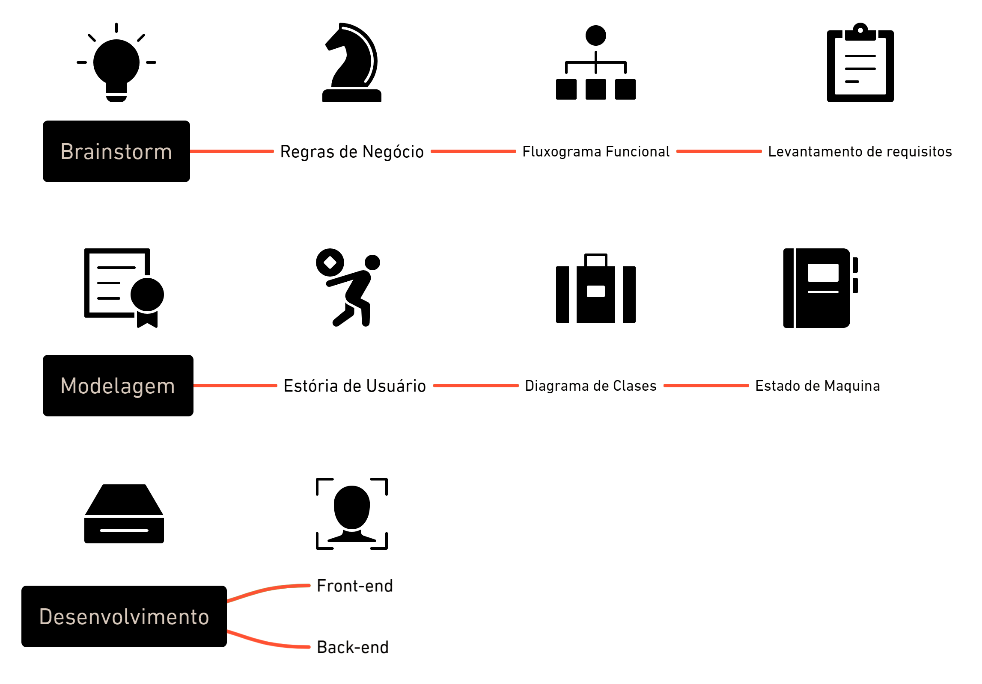

Figura 1 - Estrutura de trabalho.

1. **Brainstorm**;
   1. Definição das Regras de Negócio;
   2. Fluxograma Funcional;
   3. Levantamento de Requisitos.
2. **Modelagem**;
   1. Casos de Uso;
   2. Diagrama de Classes;
   3. Estado de Maquina.
3. **Desenvolvimento**
   1. Back-end;
   2. Front-end.

# Ferramentas utilizadas

* Trello
* Google Meet
* Google Docs
* GitHub
* Figma
* Lucidchart

# Levantamento de Requisitos

**Requisitos Funcionais**

* RF01 - Manter o controle de acesso;
* RF02 - Tratar proposta;
* RF03 - Manter cadastro recuperadoras de crédito;
* RF04 - Manter cadastro de empresas;
* RF05 - Manter o cadastro de dívidas;
* RF06 - Manter o cadastro de administradores;
* RF07 - Geração de relatório de dívidas;
* RF08 - Efetuar pagamentos através da plataforma;
* RF09 - Manter de portfólio de dívidas;
* RF10 - Manter o cadastro de negativado;
* RF11 - Geração de relatório de propostas;
* RF12 - Manter propostas;
* RF13 - Manter usuários;
* RF14 - Consultar dívida.

**Requisitos Não Funcionais**

* RNF01 - O servidor utilizado será o AWS da Amazon (com redundância);
* RNF02 - O controle de versão será feito com Git;
* RNF03 - O Backend será desenvolvido em Node.js;
* RNF04 - O Front-End WEB e mobile será desenvolvido em React;
* RNF05 - Em concordância com a LGPD;
* RNF06 - Auditável;
* RNF07 - Segurança: disponibilidade, integridade e confiabilidade;
* RNF08 - Transações devem ser rastreáveis.

# Modelagem

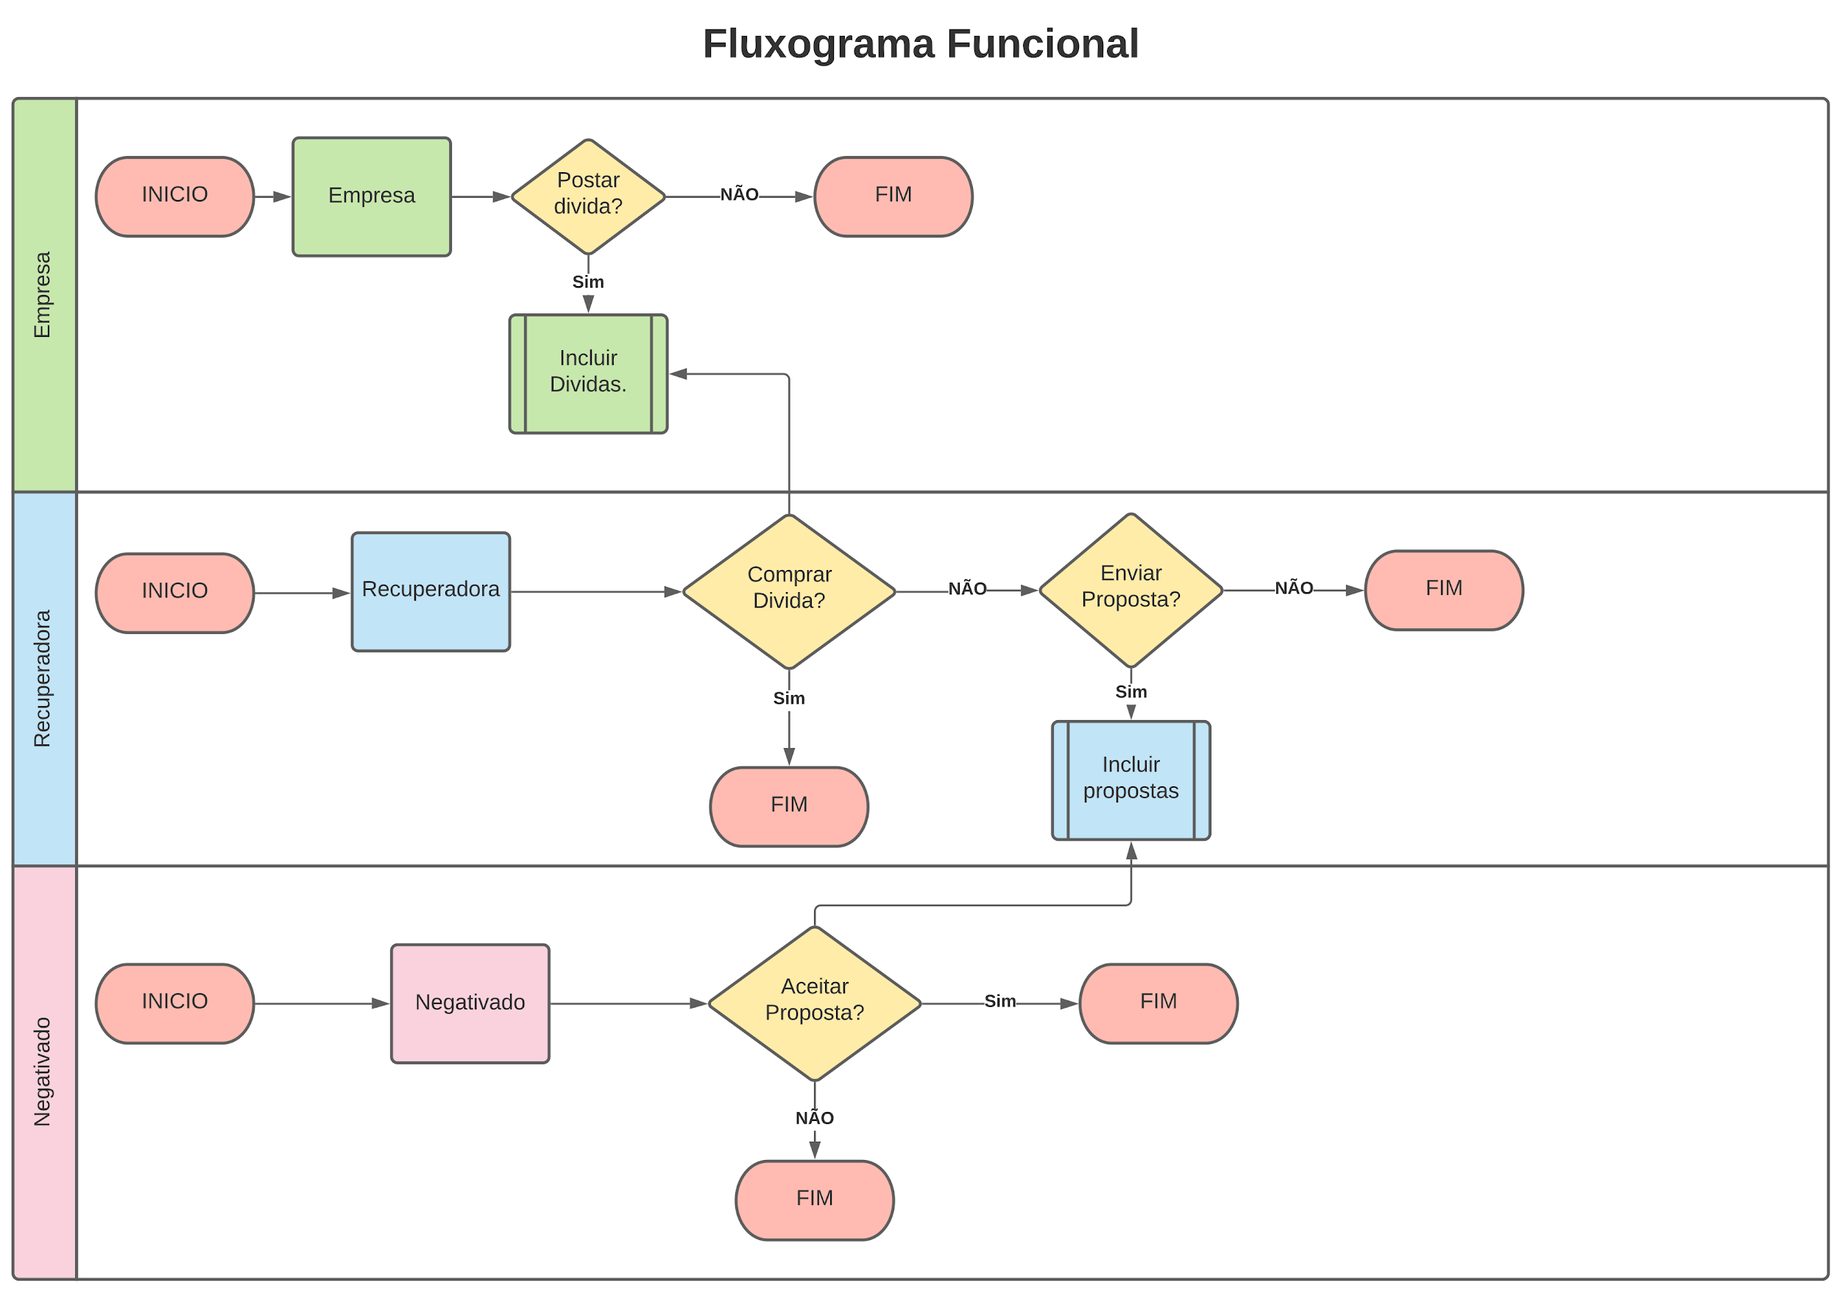

Figura 2: Fluxograma Funcional.

# 

Figura 3 - Histórias de Usuário.

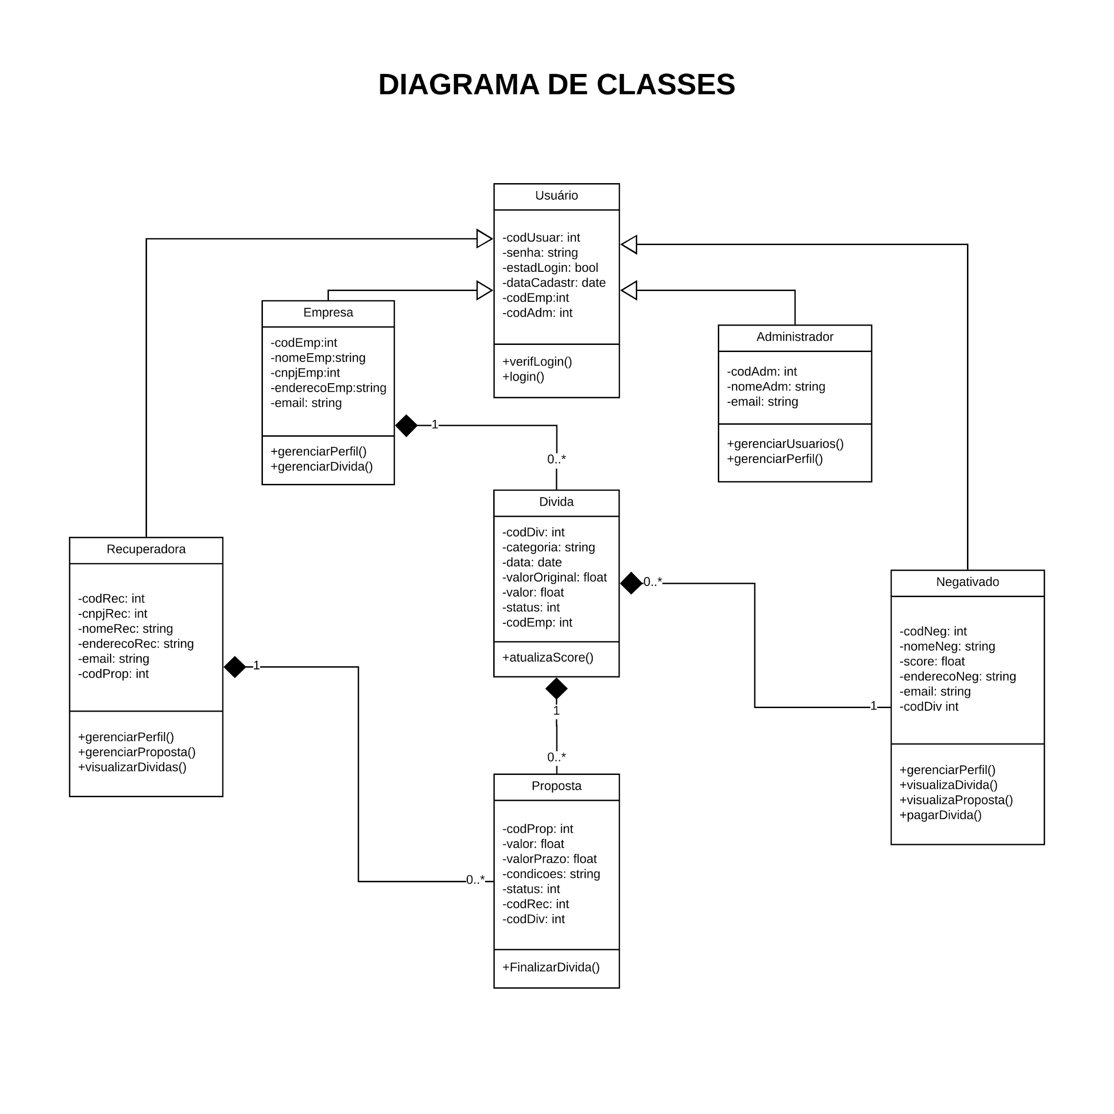

Figura 4 - Diagrama de Classe

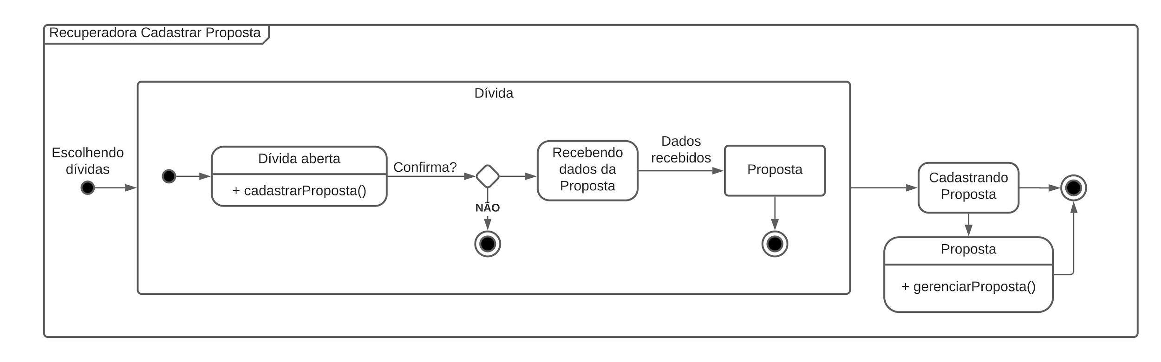

Figura 3 - Estado de máquina.

# 

# 

# 

# Back-End O back-end será desenvolvido com o node.js e seguirá o padrão de arquitetura MVC (Model-View-Controller), com a técnica de desenvolvimento de software TDD (Test Driven Development). Usaremos injeção de dependência, que é uma técnica que evita o alto nível de acoplamento de código e ao testar a unidade do código, pode injetar a dependência mock. A hospedagem do sistema será na AWS (Amazon Web Services), sendo que a AWS é uma plataforma de serviços de computação em nuvem, bastante reconhecida no mercado e com alguns clientes que utilizam os seus serviços como a Nubank, Mercado livre, Gol linhas aéreas e a CVC. Assim tornando confiável os seus serviços. Terceirizando os serviços da AWS, vamos diminuir os custos iniciais com o nosso sistema.

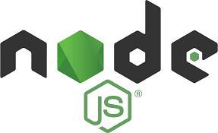 

# Front-End

A proposta do front-end é ser compatível com a escalabilidade do projeto, e por esse motivo optamos por trabalhar com a biblioteca React e ReactNative, que está bem aquecida no mercado, sendo utilizada por diversas empresas, para o desenvolvimento do nosso front-end, já que ele é baseado single page que é muito conveniente no quesito reaproveitamento de componentes que iremos utilizar, indo muito além de melhorar a performance da aplicação já que o nosso maior foco é o nosso back-end, além disso foi pensado em um design simples, contendo poucos elementos em tela, para que o desempenho da aplicação seja ainda melhor e o usuário tenha mais facilidade durante a utilização com maior foco nos elementos principais.



# 

Figura 4: Mobile - Tela inicial.

# 

Figura 5: Mobile -Tela de Login.

# 

Figura 6: Mobile - Cadastro de usuários.

# 

Figura 7: Mobile - Home Negativado.

# 

Figura 8: Mobile - Home Recuperadora.

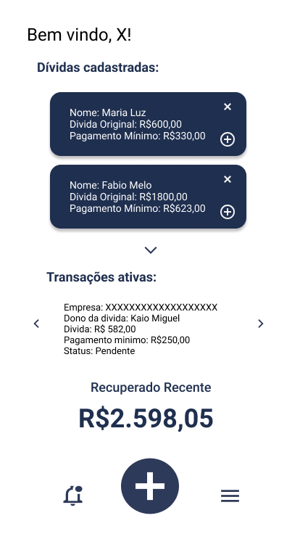

Figura 9: Mobile - Home Empresa.

# 

Figura 10: Mobile - Menu.

# 

Figura 11: Mobile - Lista de Dívidas.

# 

Figura 12: Mobile - Cadastro de Dívidas.

# 

Figura 13: Mobile - Cadastro de Proposta.

# 

Figura 14: Mobile - Compra de Divida.



Figura 15: Mobile - Sucesso na compra.

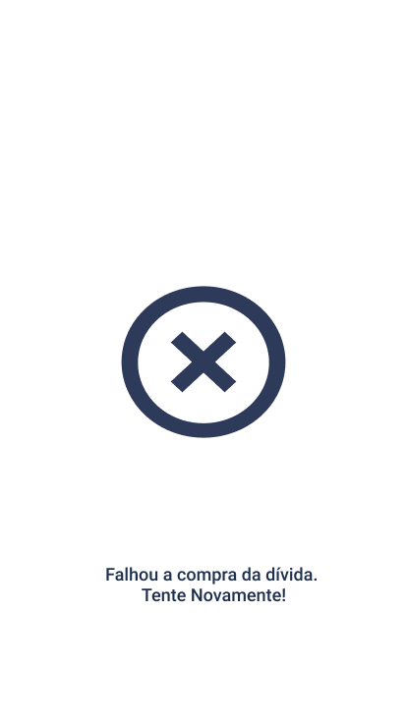

Figura 16: Mobile - Falha na compra.

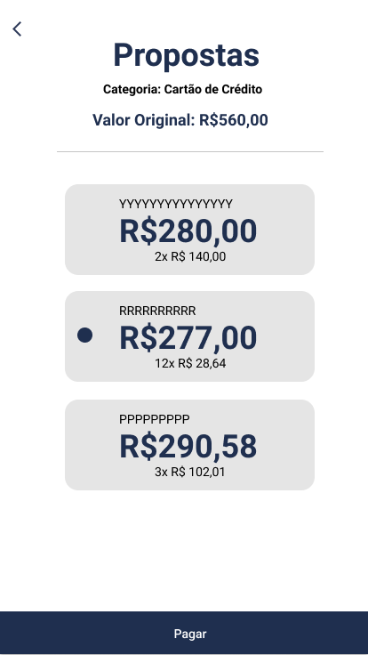

Figura 17: Mobile - Negativado: Visualização de propostas.

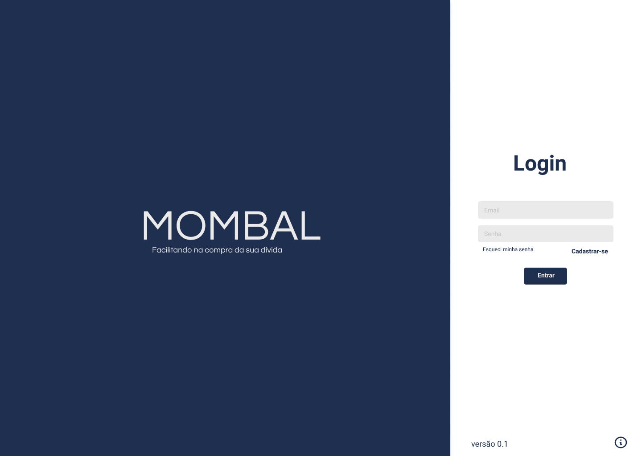

Figura 18: Web - Tela de Login.

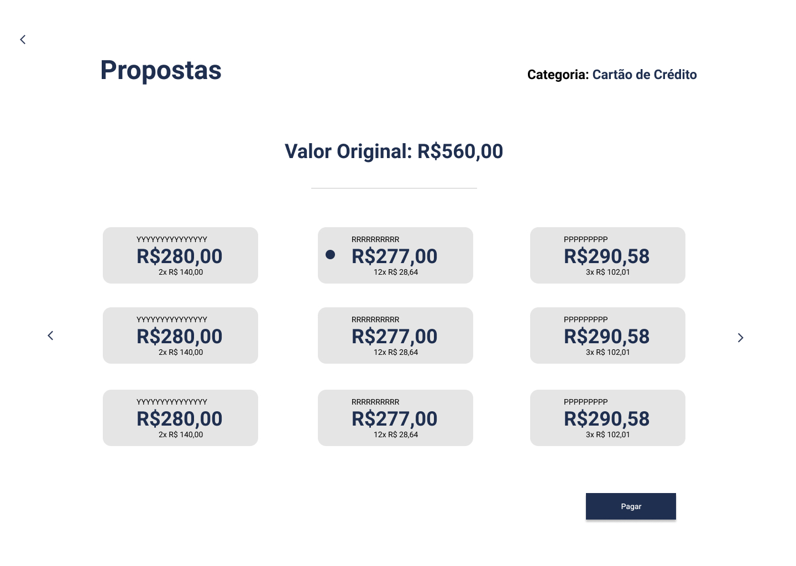

Figura 19: Web - Negativado: Visualização de propostas.

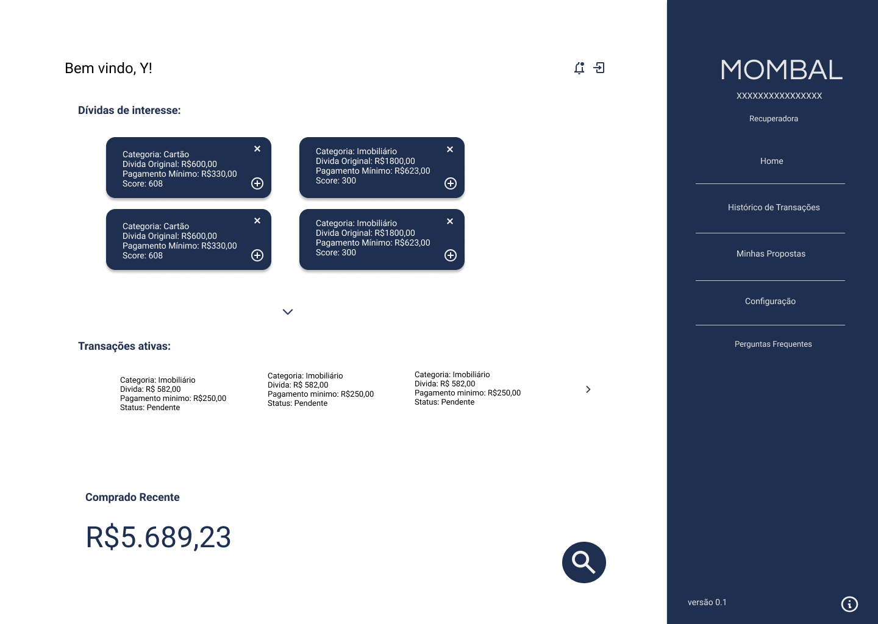

Figura 20: Web - Recuperadora: Menu inicial.